Informatică

**2022-2023**

**Sistem pentru imbunatatirea eficientei**

**panourilor fotovoltaice si monitorizarea**

**productiei de energie**

**Candidat: Arnautu Dumitru-Florin**

**Coordonator științific:** **Conf.dr.ing. Adrian Korodi**

Sesiunea: Iunie 2023

# CUPRINS

**REZUMAT**

Această lucrare de licență are drept scop crearea unui sistem autonom capabil sa sporeasca productia energetica a instalatiilor fotovoltaice si urmarirea diversilor parametrii din instalatie.

Pentru aceasta am creat un ansamblu format din:

* 2 panouri fotovoltaice de 20W, unul montat intr-un cadru fix iar cel de-al doilea panou pe un cadru mobil pe 2 axe , acesta tintind sa creeze un unghi de 90 de grade intre panou si razele soarelui constant.
* 2 acumulatori de tip AGM ,12V 9.1Ah 109Wh ,acestia vor ajuta sistemul sa faca fata cererilor de energie ce depasesc capacitatea panourilor.
* 2 controlere PWM pentru incarcarea acumulatorilor si protectia acestora
* Arduino Mega 2560 pentru colectarea de date de la diversi senzori analogici si digitali, controlul deciziilor logice din cadrul ansamblului si actionarea diverselor actuatoare.
* un modul ESP32 pentru functionalitatile de colectare de date si conectarea la internet a proiectului
* coborator de tensiune liniar reglabil ( pentru a nu suprasolicita regulatoarele de tensiune de pe arduino si ESP , acestea avand pierderi semnificative de energie la tensiuni ridicate)

Drept urmare am obținut un sistem ce poate fi adaptat, dimensionat conform nevoilor,usor de mentinut si imbunatatit cu piese usor de obtinut.

## 1. Produse existente în domeniu

În momentul de față exista pe piata diverse sisteme ce satisfac o parte din functiile implementate in acest proiect , acestea sunt totusi costisitoare si incorporeaza componente greu de inlocuit, ce nu permit reparatii si necesita inlocuirea unor ansamble complexe in cazul unor defectiuni.

Figura 1. Tracker solar cu doua axe

Figura 2. Tracker solar pentru panouri solare fotovoltaice

Figura 3. Micro calculator tracker complet pozitioner dual motor

Produsele de mai sus asigura functionalitatea de urmarire a soarelui, acestea nu dispun de alte functionalitati.

## 2. Fundamentele teoretice

### **2.1 Limbajul de programare C++ în Arduino IDE**

Limbajul C++ este creaţia lui Bjarne Stroustrup şi reprezintă o extensie a limbajului C care permite programarea pe obiecte.Dezvoltarea acestuia a inceput in 1979 , cu denumirea initiala de “C cu obiecte” acesta a ajuns sa capete mult mai lulte functionalitati pe langa programarea orientata pe obiecte, ajungand sa fie redenumit ulterior C++ facand referire la operatorul de incrementare ++ acesta este un mod unic de a spune ca C++ este C v2.0 .

Structura generală a unui program C++:

* un program C++ este constituit din funcţii, una dintre aceste funcţii este funcţia principală, denumită main()

int main()

{

cout<<"Hello World";

return 0;

}

* main() este o funcţie specială, care trebuie să apară obligatoriu o singură dată în orice program C++
* execuţia oricărui program începe cu funcţia main()
* o funcţii este constituită din antet şi corp antetul funcţiei conţine numele funcţiei, tipul rezultatului pe care îl calculează funcţia şi o listă de parametri prin care funcţia comunică cu exteriorul ei, încadrată între paranteze rotunde
* corpul funcţiei conține declarații și instrucțiuni care specifică prelucrările realizate de funcția respectivă

Instrucţiunea return este utilizată pentru a încheia execuţia unei funcţii şi a returna valoarea expresiei specificate în instrucţiunea return ca valoare a funcţiei.  
Vocabularul limbajului C++ este format din:

* setul de caractere
* identificatori
* cuvinte cheie
* comentarii
* separatori

Programarea C++ in Arduino Studio IDE este putin diferita fata de programarea C++ clasica. Diferenta intre cele doua este ca in Arduino Studio IDE nu mai avem clasica functie main, aceasta fiind inlocuita de doua functii: setup și main.

Functia setup se executa mereu prima și aceasta se executa doar o data, la inceputul programului, in schimb functiia loop se executa dupa functia setup, insa aceasta se reapeleaza pe ea insasi la infinit.

De obicei in functia setup se fac initializarile de variabile, clase, componente, etc., iar in functia loop se executa codul care se doreste să fie executat mai mult de o singura data.[3]

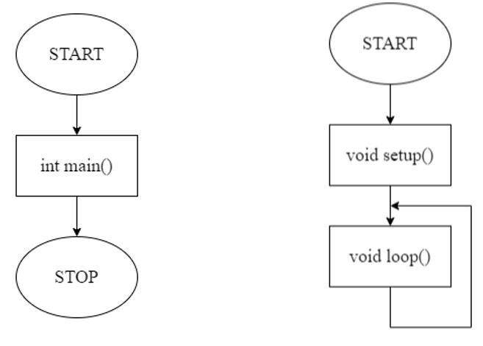

### Figura 4. Structura programului în C++ Figura 5. Structura programului în Arduino IDE

#### 2.2 Protocolul de comunicare în banda 433 MHz

##### 2.2.1 Introducere

Comunicarea radio este o opțune low-cost excelentă pentru comunicații wireless.

Funcționează în banda de 433 MHz. Pentru a realiza comunicarea radio între 2 plăci

Arduino aveți nevoie de module de transmisie și recepție radio.[4]

Spectrul de frecvențe radio (spectrul radio) reprezintă acea porțiune a spectrului electromagnetic ce cuprinde undele ale căror frecvențe sunt cuprinse între 1 Hz și 3000 GHz. Spectrul se imparte in 12 game de frecvențe:

* ELF - de la 3 Hz la 30 Hz (extremely low frequency),
* SLF - de la 30 Hz la 300 Hz (super low frequency),
* ULF - de la 300 Hz la 3000 Hz (3 kHz) (ultra low frequency),
* VLF - de la 3 kHz la 30 kHz (very low frequency),
* LF - de la 30 kHz la 300 kHz (low frequency),
* MF - de la 300 kHz la 3000 kHz (3 MHz) (medium frequency),
* HF - de la 3 MHz la 30 MHz (high frequency),
* VHF - de la 30 MHz la 300 MHz (very high frequency),
* UHF - de la 300 MHz la 3000 MHz (3 GHz) (ultra high frequency),
* SHF - de la 3 GHz la 30 GHz (super high frequency),
* EHF – de la 30 GHz la 300 GHz (extremely high frequency),
* THF – de la 300 GHz la 3000 GHz (tremendously high frequency).[5]

##### 2.2.2 Emițător

Echipamentul de emisie are rolul de a emite in eter informația utilă. Acesta, preia informația de voce sau alta sursă, printr-un microfon, o aplica unui amplificator pentru ai amplifica semnalul, iar apoi semnalul este direcționat catre un modulator.

Aici are loc un amestec al semnalului util, cu un semnal de radiofrecvență, provenit de la un oscilator local. Din acest etaj, semnalul este injectat în etajul de radiofrecvență și apoi direct în antenă. Pentru Arduino, modulul de transmisie are urmatoarele specificatii:

* Distanta: 20-200 m (in functie de tensiunea de alimentare)
* Tensiune alimentare: 3.5V - 12V;
* Dimensiuni: 19 x 19 mm
* Mod operare: AM
* Rata transmisie: 4Kb/s
* Putere transmisie: 10mW
* Frecventa transmisie: 433MHz
* Pini de la stanga la dreapta; GND, VCC, DATA[5]

##### 2.2.3 Receptor

După ce semnalul a fost astfel transformat in radiație electromagnetică, intervine echipamentul de recepție. Aici, semnalul captat de antena receptorului, este demodulat, și apoi transmis unui amplificator de joasă frecvență. Pentru Arduino, modulul de receptie are urmatoarele specificatii:

* Tensiune alimentare: 5V
* Curent static: 4mA
* Frecventa: 433 MHz
* Sensibilitate receptor: -105dB
* Dimensiuni: 30 x 14 x 7 mm
* Pinii de la stânga la dreapta: GND, VCC, DATA[5]

##### 2.2.4 Utilizarea modulelor radio

Pentru a realiza o astfel de comunicare intre 2 placi Arduino aveti nevoie de module de transmisie si receptie radio ce functioneaza in banda de 433Mhz ce se incadreaza in categoria UHF (ultra high frequency). In primul rand utilizarea celor 2 module necesita folosirea librariei VirtualWire ( pe care o gasiti la linkul<http://www.airspayce.com/mikem/arduino/VirtualWire/VirtualWire-1.20.zip>si pe care o dezarhivati in folderul “libraries” al directorului “Arduino”).[5]

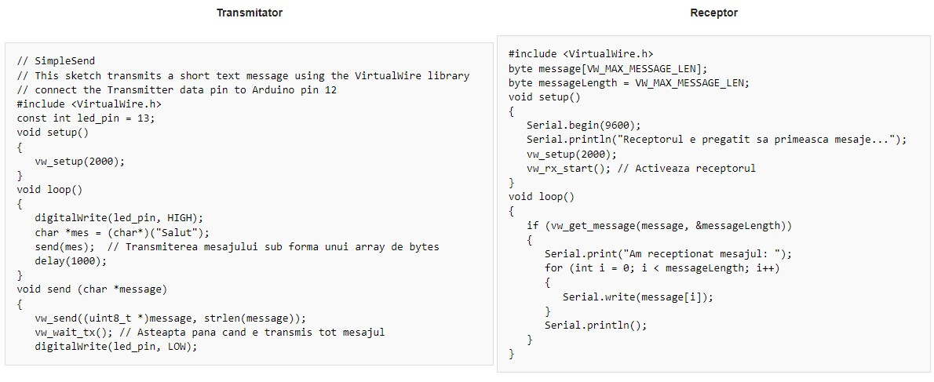

Figura 6. Codul utilizat la transmisia și recepția în banda 433 MHz

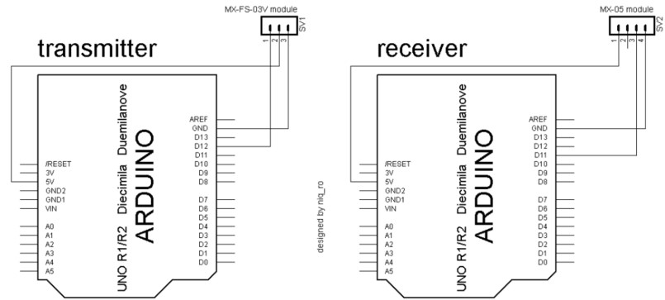

Figura 7. Schema de conectare a modulelor 433 MHz

##### 2.2.5 Protocolul de comunicație 433 MHz utilizat



### Figura 8. Protocolul de comunicație 433 MHz

* Prima secțiune verde e sincronizarea
* Partea galbenă e startul
* Urmează primul octet care indică adresa senzorului în cazul nostrum
* Dupa următorii octeți reprezintă datele utile, numărul lor fiind calculate automat de librărie, urmate optional de verificare a integrității datelor primite(CRC8 sau XOR) • Ultima porțiune verde reprezintă finalul transmisiei

#### 2.3 Regulatorul PID

**Regulator PID** , de asemenea , numit **corectorul PID** (proporțional, integral, derivator) este un sistem de control care să permită îmbunătățirea performanței unui servocontrol , adică un sistem cu buclă închisă sau proces. Este cel mai utilizat regulator în industrie, în care calitățile sale de corecție se aplică cantităților fizice multiple.[6]

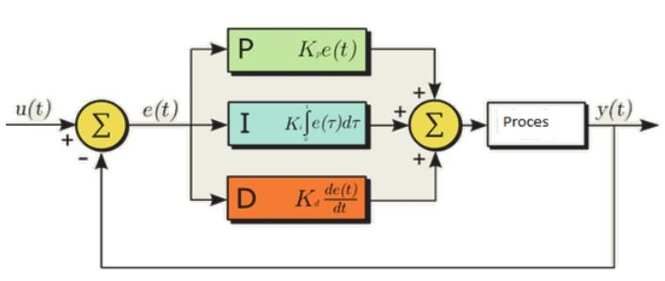

### Figura 9. Bucla de control PID

#### 2.4 Regulatorul bipozițional

Regulatoarele bipoziționale generează un semnal de comandă ce poate avea numai două valori distincte, notate convențional cu 0 și 1. Aceste regulatoare sunt elemente de comandă neliniare, ce au caracteristica statică de tip releu cu histerezis.

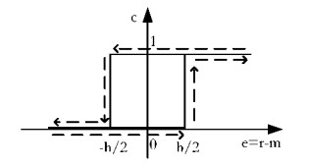

Figura 10. Caracteristica statică a regulatorului bipozițional: r – referință, e – eroare(abatere), m – măsură, c – comandă, h - histereziz

Dacă semnalul de comandă are valoarea 0, iar eroarea crește și atinge valoarea h/2, atunci comanda devine 1, iar dacă semnalul de comandă are valoarea 1, iar eroarea scade și atinge valoarea -h/2, atunci comanda comută la valoarea 0. Histerezisul regulatorului este egal cu h. Ca și construcție regulatorul bipozițional conține în structura sa un releu electromagnetic ce prezintă un histerezis inerent și care determină histerezisul regulatorului.[7]

#### 2.5 Filtrarea mediană a semnalelor unidimensionale

Principiul filtrării. Medienele au fost mult timp folosite și studiate în statistici ca alternativă la valorile medii aritmetice ale eșantioanelor în estimarea mediilor eșantionului. Mediana unei secvențe numerice x 1, x 2, ..., x n pentru un n impar este membrul mediu al seriei obținut prin ordonarea acestei secvențe în ordine crescătoare (sau descendentă). Pentru chiar n, mediana este de obicei definită ca media aritmetică a celor două mijloace ale secvenței ordonate.

Filtrul median este un filtru de fereastră care alunecă secvențial peste matricea de semnal și returnează la fiecare pas unul dintre elementele care cad în fereastra filtrului (diafragmă). Semnalul de ieșire yk al filtrului median glisant cu o lățime de 2n + 1 pentru eșantionul curent k este format din seria de timp de intrare ..., xk -1, xk, xk +1, ... în conformitate cu formula :

y k = med (x k - n, x k - n +1, ..., x k -1, x k, x k +1, ..., x k + n -1, x k + n), (16.1.1)

unde med (x 1,…, x m,…, x 2n + 1) = x n + 1, x m sunt elementele seriei de variații, adică clasate în ordine crescătoare a valorilor xm: x 1 = min (x 1, x 2,…, x 2n + 1) ≤ x (2) ≤ x (3) ≤ ... ≤ x 2n + 1 = max (x 1, x 2,…, X 2n + 1).

Astfel, filtrarea mediană înlocuiește valorile eșantionului din centrul diafragmei cu valoarea mediană a eșantioanelor originale din diafragma filtrului. În practică, pentru a simplifica algoritmii de prelucrare a datelor, diafragma filtrului este de obicei setată cu un număr impar de eșantioane, care vor fi acceptate în următoarea discuție fără explicații suplimentare.[8]

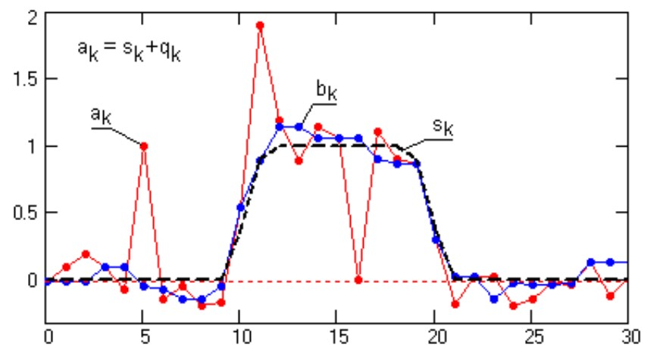

Figura 11. Exemplu de filtrare mediană

## 3. Componentele hardware

### **3.1 Placa de dezvoltare ESP8266**

Placa de dezvoltate WiFi bazată pe ESP8266, un circuit integrat care contine module GPIO, PWM, IIC, 1-Wire și ADC, toate pe o singură placă și facil de utilizat cu sintaxa gen Arduino pentru acces la hardware și API în stilul NodeJS pentru utilizarea rețelei.

Caracteristici tehnice:

* Tensiune de alimentare: 3.3V
* Wi-Fi Direct (P2P), soft-AP
* Consum current: 10uA – 170 mA
* Memorie flash: 16 MB
* Protocol TCP/IP
* Procesor: Tensilica L106 32-bit
* Viteză procesor: 80-160 MHz
* RAM: 32 KB + 80 KB
* Pini GPIO: 17
* Wireless model: 802.11 b/g/n

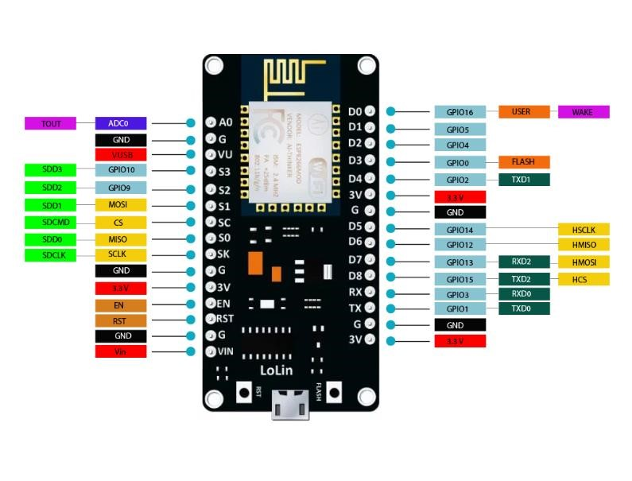

### Figura 12. NodeMCU ESP8266[9]

#### 3.2 Plăcuțele utilizate pentru partea TX

##### 3.2.1 Prezentare generală

Pentru transmisia valorilor preluate de la senzori am folosit plăcuțe dezvoltate de mine în designerul EasyEDA. La baza acestor plăcuțe stă microcontrollerul Attiny13.

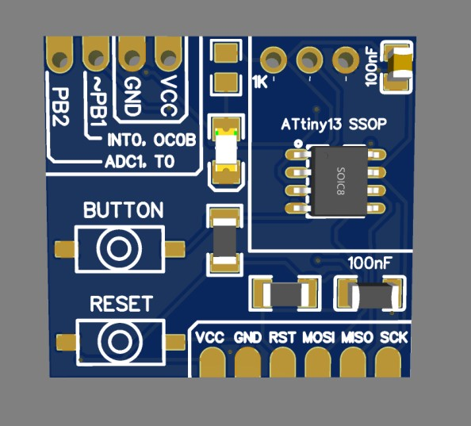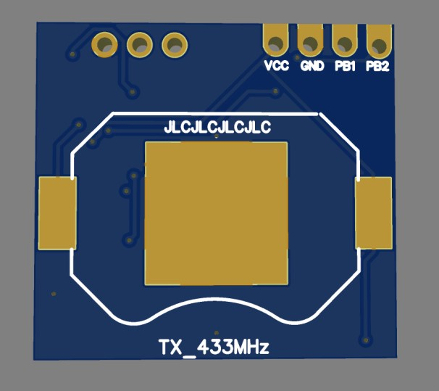

Figura 13. Placa TX față Figura 14. Placa TX spate

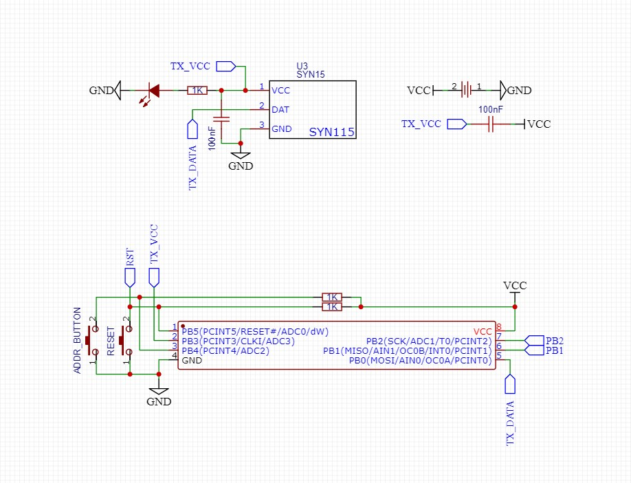

### Figura 15. Schema electrică a plăcii TX

Pentru transmisie și recepție au fost folosite modulele SYN115 și respectiv SYN480.

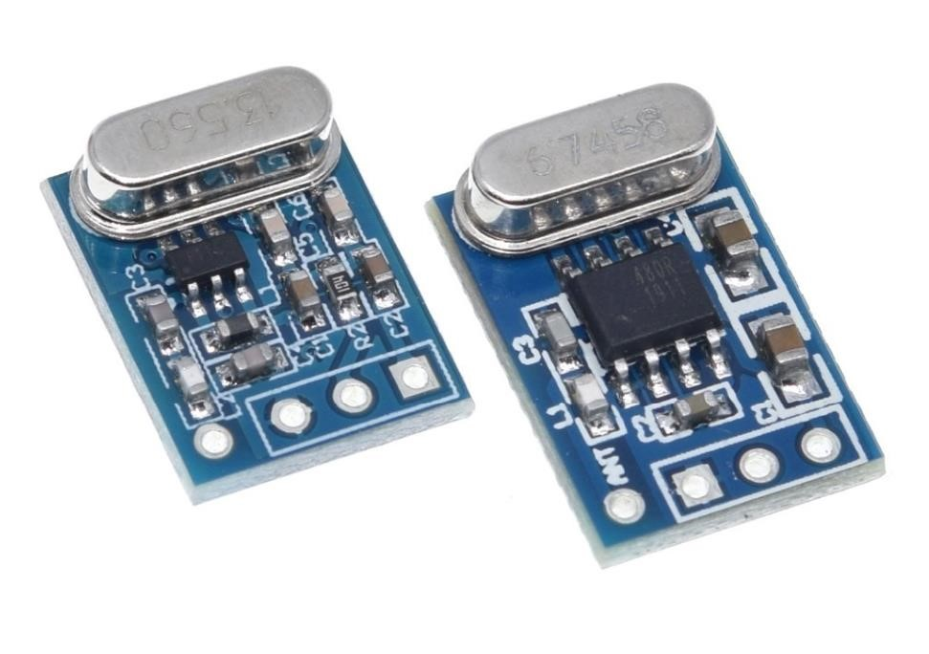

### Figura 16. Modulele SYN115 și SYN480

#### 3.2.2 Descrierea plăcii TX și nucleul utilizat pentru Attiny13

Placa este alcătuita din microcontrollerul Attiny13 cu următoarele caracteristici:

* 1 KB de memorie Flash
* 64 B EEPROM
* 64 B Internal SRAM
* Un Timer/Counter pe 8 biți
* Un canal ADC pe 10 biți
* Tensiunea de alimentare: 2.7 V – 5.5 V
* Frecvența de funcționare: 0 – 10 MHz
* Consumul în modul activ ~240 uA, respectiv în modul redus ~0.1 uA[10]

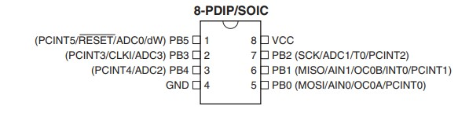

### Figura 17. Pinii ATtiny13

De asemenea pe placă se găsesc 2 butoane, unul folosit pentru resetarea

microcontrollerului și celălalt pentru a seta adresa la care va trimite datele partea de

TX(primul octet trimis wireless) și pentru a seta perioada la care microcontrollerul va trimite datele citite de la senzor.

Un led, care ajută la setarea adresei de transmisie și perioadei de

transmisie a microcontrollerului.

Rezistoare pentru pullup-ul butoanelor și limitarea curentului de alimentare

a ledului. Condensatoare pentru filtrarea tensiunilor de alimentare a microcontrolleruli și a modului TX.

Nucleul în baza caruia funcționează microcontrollerele AtTiny13 este MicroCore [11]. Acesta permite folosirea IDE-ului Arduino standard pentru programarea ATtiny13 și suportă o mare varietate de funcții deja existente pentru alte microcontrollere.

Pentru programarea ATtiny13 a fost folosit programatorul USBASP.

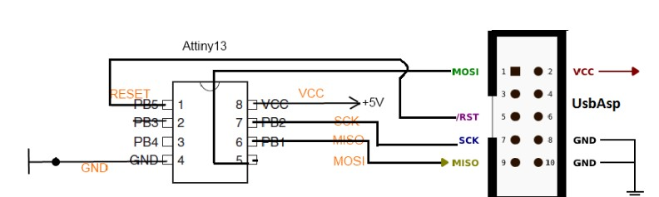

Figura 18. Conectarea ATtiny13 cu USBASP

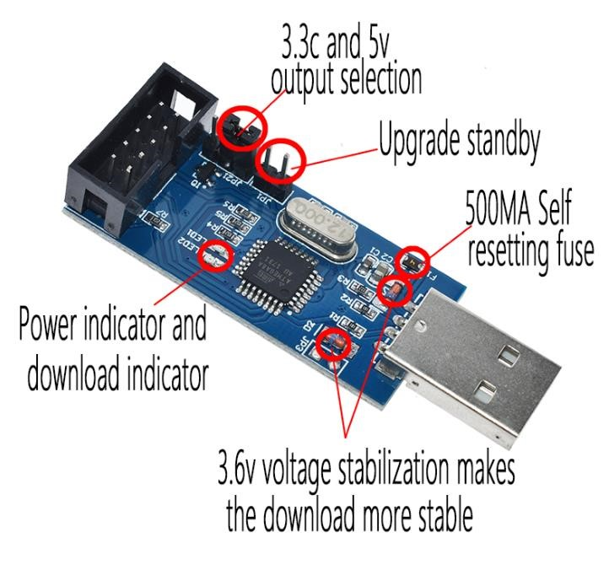

Figura 19. Programatorul USBASP

#### 3.2.3 Modulele de transmisie SYN115 și de recepție SYN480

Caracteristicile tehnice SYN115:

* Frecvența: 433MHz
* Sensibilitate: <10dBm
* Viteza: <10kbps
* Tensiune alimentare: 1.8 – 3.6V
* Dimensiuni mm: 15 x 11.8

Caracteristici tehnice SYN480:

* Frecvența: 433MHz
* Sensibilitate: -107dBm
* Rata transfer: 2.5kbps(SWP), 10kbps(FIXED)
* Tensiune alimentare: 3.3 – 5.5V
* Dimensiuni mm: 17.2 x 11.8[12]

#### 3.3 NTC termistor MF52

Un termistor este un tip de [rezistor](https://ro.wikipedia.org/wiki/Rezistor) a cărui [rezistență](https://ro.wikipedia.org/wiki/Rezisten%C8%9B%C4%83_electric%C4%83) este dependentă de [temperatură,](https://ro.wikipedia.org/wiki/Temperatur%C4%83) mai mult decât în rezistențele standard. Cuvântul termistor este un portmanteau de termică și rezistență. Termistoarele sunt utilizate pe scară largă ca limitatori de [curent](https://ro.wikipedia.org/wiki/Curent_electric) de intrare, [senzori](https://ro.wikipedia.org/wiki/Senzor) de temperatură (de obicei coeficient de temperatură negativ sau tipul NTC), protectori de supra-curent cu auto-resetare și [elemente de încălzire](https://ro.wikipedia.org/wiki/Element_%C3%AEnc%C4%83lzitor) autoreglabile (de obicei, coeficient de [temperatură](https://ro.wikipedia.org/wiki/Temperatur%C4%83_efectiv%C4%83) pozitiv sau tip PTC).

Termistorii sunt de două tipuri fundamentale opuse:

• Cu termistorii NTC, rezistența scade odată cu creșterea temperaturii. Un NTC este utilizat în mod obișnuit ca senzor de temperatură sau în serie cu un circuit ca limitator de curent de intrare. • Cu termistorii PTC, rezistența crește pe măsură ce temperatura crește. Termistorii PTC sunt de obicei instalați în serie cu un circuit și sunt folosiți pentru a proteja împotriva condițiilor de supracurent, cum ar fi resetarea siguranțelor.[13]

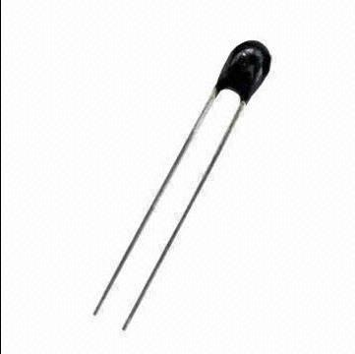

#### Figura 20. Termistor NTC

##### 3.4 LDR senzor de luminozitate

Modulul cu fotorezistor este util pentru detectarea prezentei luminii. Modulul dispune de doua led-uri, unul pentru power și celalalt pentru output-ul de la comparator. In aceasta configuratie, circuitul detecteaza daca lumina depaseste un anumit prag.[14]

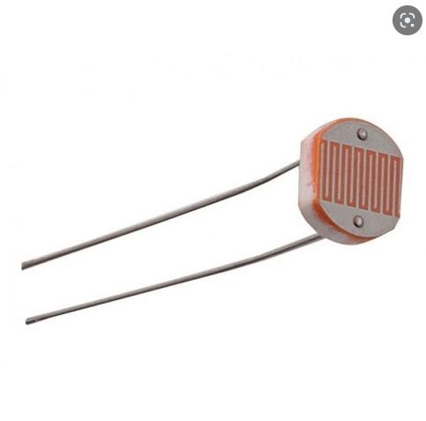

#### Figura 21. Senzor LDR

##### 3.5 Senzor de umiditate a solului

Senzorul permite măsurarea umidității solului și o transmormă în valoare analogică, care ulterior este transmisă pentru a fi prelucrată.

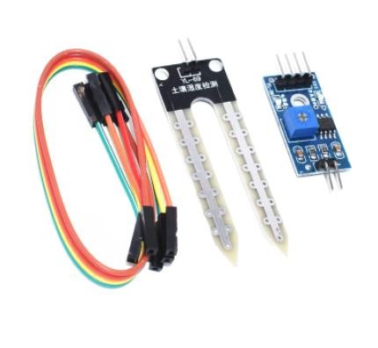

#### Figura 22. Senzorul de umiditate în sol

##### 3.6 Senzor de umiditate a aerului HR202

Senzorul de umiditate este sensibil față de umiditatea din mediul înconjurător și se folosește în general pentru a detecta umiditatea ambientă.

Caracteristici tehnice:

* Tensiune de alimentare: 3.3 - 5VDC
* Curent: <150mA
* Dimensiune: 49.9mm x 25.8mm[15]

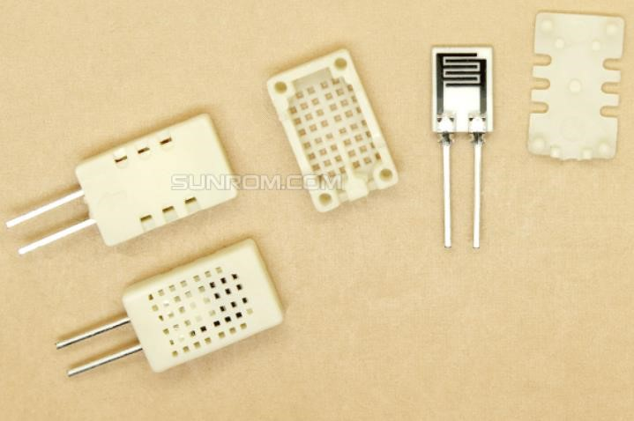

Figura 23. Senzorul de umiditate HR202

##### 3.7 Pompă de apă

Această pompă submersibilă, de mici dimensiuni, poate fi folosită împrună cu plăci de dezvoltare, module și alți senzori, pentru aplicații casnice.

Caracteristici tehnice:

|  |  |
| --- | --- |
| • | Tensiune: DC3-5V |
| • | Curent: 100-200mA |
| • | Debit: 1,2-1,6 L / min |
| • | Greutate: 28 grame |
| • | Material: plastic |
| • | Diametrul exterior al duzei: 7.5mm |
| • | Diametrul interior al duzei: 4.7mm |
| • | Diametru: aproximativ: 24mm |
| • | Lungime: approximativ 45mm |
| • | Inaltime: aproximativ 33mm |
| • | Este recomandat ca durata de funcționare continuă să nu depășească 500 de ore |
| • | Culoare: alb |

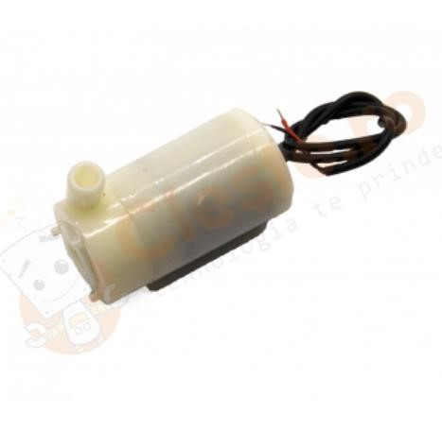

#### Figura 24. Pompă de apă[16]

##### 3.8 Modul tranzistor de putere IRF520

Conectare ușoară la arduino sau la alt microcontroler 3-5v. Impuls de curent printr-un pin PWM, și pentru a controla o pompă, LED sau alt dispozitiv DC la o frecvență de până la 24V și ~ 5A.

Caracteristici tehnice:

|  |  |
| --- | --- |
| • | Tensiune: 3.3V, 5V |
| • | Tensiunea de ieșire: 0-24V |
| • | Curentul de ieșire: <5A (necesită un radiator peste 1A) |
| • | Platformă: Arduino, MCU, ARM, Raspberry PI. |
| • | Acționarea până la 24V permite încărcarea, cum ar fi luminile cu LED-uri, motoarele de curent continuu, pompele miniaturale, supapele solenoidale. |
| • | Greutate: 10g |
| • | Dimensiune: 33.5 x 25.5mm |
| • | Tensiune de comutare la intrare: Potrivit pentru microcontrolere de 5V. |

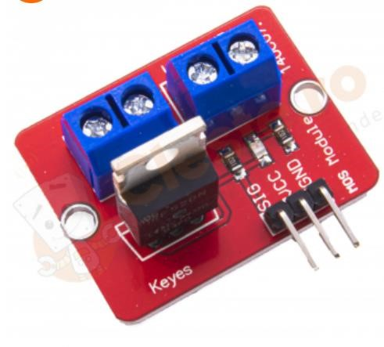

#### Figura 25. Modul tranzistor de putere IRF520[17]

##### 3.9 Modul releu cu 2 canale

Modulul cu 2 relee este util în cazul proiectelor realizate cu plăci de dezvoltare Arduino, pentru controlul a mai multe aparate ce funcționează la tensiune înaltă.

Caracteristici tehnice:

|  |  |
| --- | --- |
| • | Tensiune: 250 V AC sau 30 V DC |
| • | Fiecare releu este comandat separat de câte un optocuplor |
| • | Tensiune de alimentare necesară funcționării optocuploarelor este de 5 V |
| • | Curent maxim 10 A |
| • | Curent necesar pentru control: 5 mA |
| • | Dimensiuni: 3.5 x 5 x 1.5 cm |

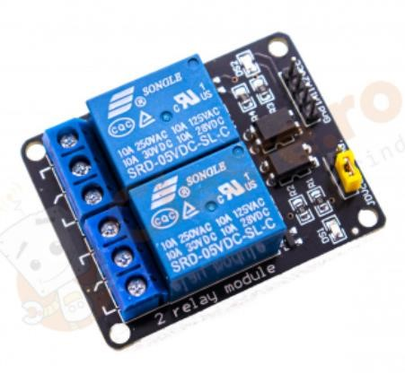

#### Figura 26. Modul releu cu 2 canale[18]

##### 3.10 Ecran OLED

Ecran tehnologie OLED 0.96”, compatibil cu Arduino din seria 51 Series, MSP430, STM32 / 2, CSR IC, etc. Are un consum redus de energie, de doar 0.08W.

Luminozitatea și contrastul foarte înalt sunt reglabile. Are controler încorporat, iar tipul interfeței este IIC

Caracteristici tehnice:

* 4 PINI: GND, VCC, SCL, SDA
* Tensiune: 3V ~ 5V DC
* Temperatură de lucru: -30  ~ 70 
* Rezoluție înaltă: 128 * 64
* Dimensiunile panoului: 26,70 * 19,26 * 1,85mm / 1,03 * 0,76 * 0,07 inch (aprox)
* Zonă activă: 21.74 * 11.2mm /0.86 /0.44 inch (aprox.)
* Driver IC: SSD1306

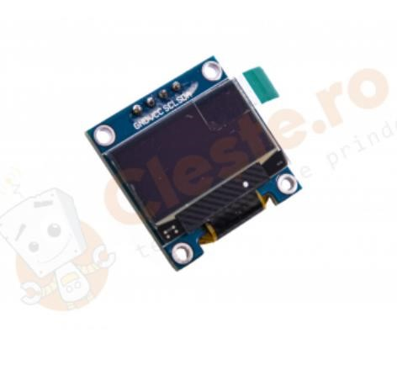

#### Figura 27. Ecran OLED[19]

##### 3.11 Ventilator

Folosit pentru reglarea umiditații din interiorul miniserei.

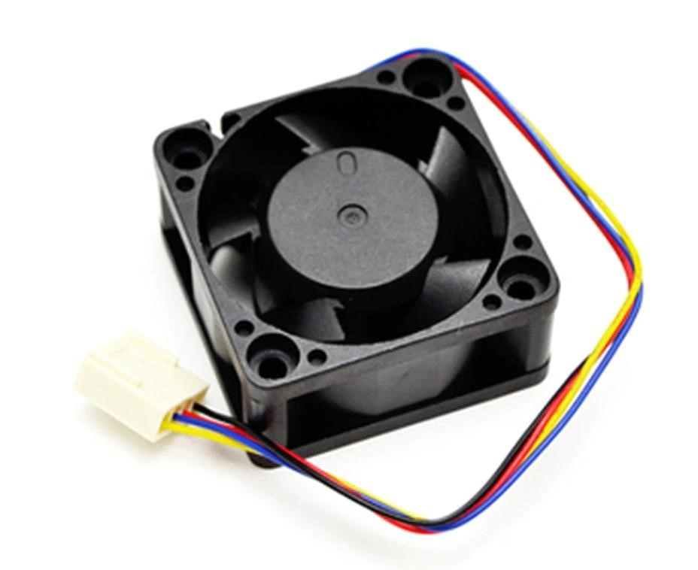

#### Figura 28. Ventilator

##### 3.12 Bandă LED

Descriere:

* Tensiune de alimentare : 5V DC • Consum : 4,8W/ml.
* Clasa de protectie : IP65
* Cantitate led : 300Led / 5m
* Model led : 2835 SMD • Dimensiuni :
* Lățime : 8mm
* Lungime : 500cm
* Lungimea cablului de alimentare : 50cm

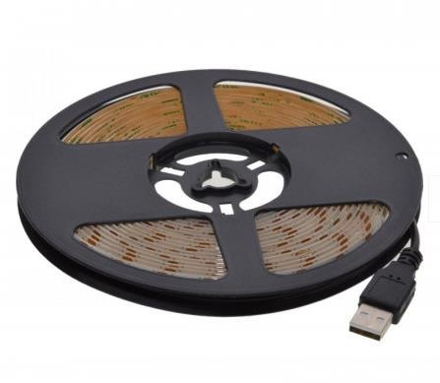

Figura 29. Banda LED[20]

## 4. Proiectarea aplicației

### **4.1 Arhitectura aplicației**

Sistemul este alcătuit din mai multe subsisteme care interacționează între ele. Interacțiunea părții ce preia starea actuală a mediului cu stația centrală care prelucrează aceste date se face prin intermediul comunicației radio 433MHz. Baza centrală și dispozitivele de reglare a parametrilor sunt conectate direct și acționate în baza algoritmilor de reglare cum ar fi PID, reglare bipozițională cu histerezis. Monitorizarea și setarea parametrilor se face prin intermediul aplicației Blynk, care are implementate facilități de conectare și interacțiune cu ESP8266.

Subsistemele aplicației sunt:

* Aplicația mobilă și web(Blynk)
* Aplicația care rulează pe fiecare senzor și comunică cu stația centrală
* Aplicația de pe esp8266 care comunică cu senzorii, dispozitivele de reglare și aplicația mobile/web

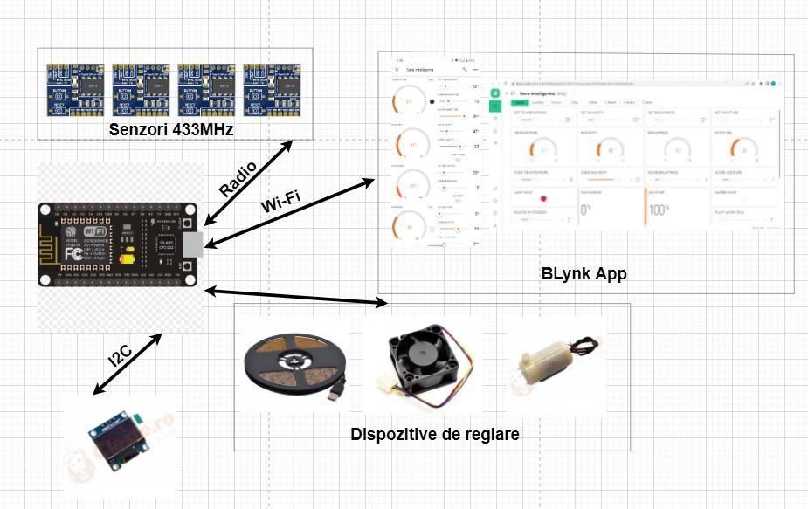

### Figura 30. Arhitectura întregului sistem

#### 4.2 Aplicația senzorilor

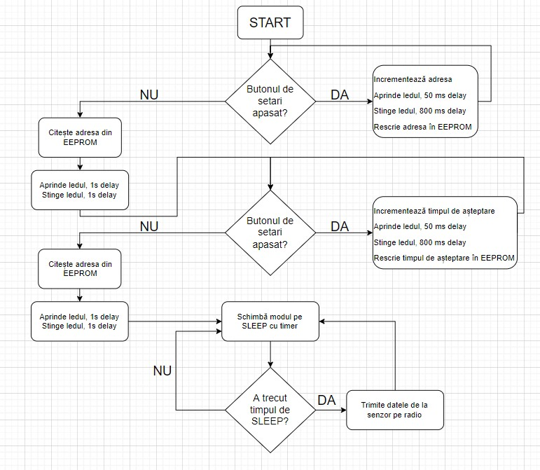

Figura 31. Schema logică de funcționare a unui senzor radio

De la bun început am ales să concep niște module la care se pot conecta diverși senzori analogi sau digitali ce vor prelua valori din mediu. Aceste module ar trebui să poată funcționa de la o tensiune relativ mică ~3V, fiind alimentat de la o baterie tip CR2032 și să aibă un consum mic în regim de consum redus. Din aceste considerente a fost ales microcontrollerul Atinny13.

Conceperea schemei electrice și a plăcii pe care vor fi amplasate componentele a fost făcută în EasyEDA[21], care este un instrument destul de simplu și accesibil. Schema electrică și placa sunt descrise în capitolul 3.2

Aplicația are o logică de funcționare destul de simplă. La inițializare se pot configura prin intermediul unui buton 2 parametri: adresa senzorului utilizată pentru a diferențierea datelor trimise de un senzor față de altele și perioada la care acesta va ieși din sleep si va trimite date pe radio.Odată setate, acestea se memorează în EEPROM și rămân neschimbate până la următoarea setare. După microcontrollerul își schimbă modul în cel de consum redus, însă timerul0 rămâne activ. Odată ce trece timpul setat microcontrollerul se ”trezește” și transmite date pe radio, după care trece în modul de consum redus pentru perioada setată.

Adresele se pot seta de la 0x01 la 0x1F sau de la 1 la 31, deci în total în rețea pot fi 31 de senzori. Perioada la care poate trimite date un modul poate fi setată de la 16 milisecunde la 8192 milisecunde.

Pentru managementul regimului de lucru al microcontrollerului a fost utilizată

librăria GyverPower[22], iar pentru transmisie și recepție Gyver433[23].

#### 4.3 Aplicația stației centrale

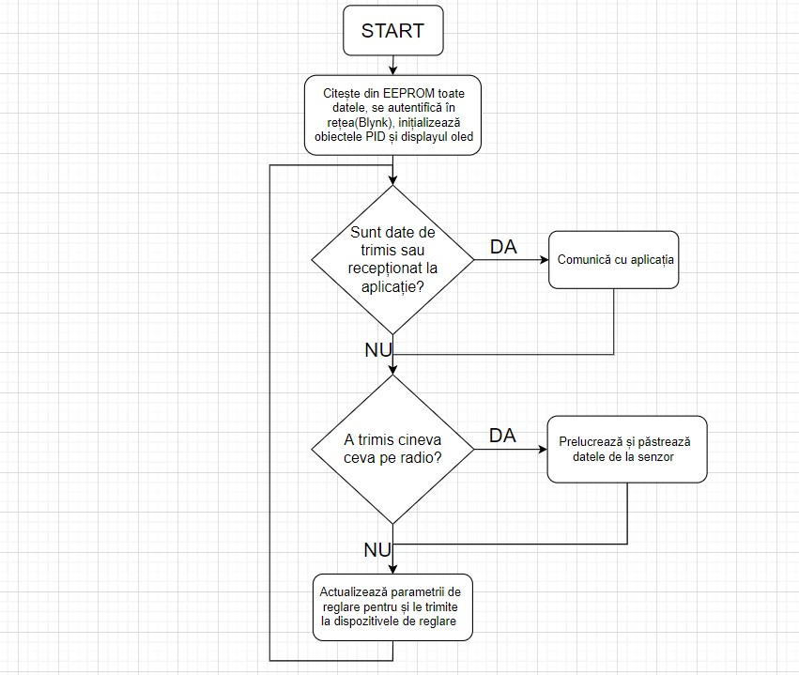

Figura 32. Schema logică de funcționare a stației centrale

Stația centrală păstrează și ea ca și modulele senzorilor datele cele mai importante în EEPROM, adică odată resetată aceasta își poate relua funcționarea de la punctul în care a fost oprită.

La inițializare aplicația citește din EEPROM datele și le păstrează în RAM. După aceasta începe procesul de autentificare și stabilire a legaturii cu aplicația web/mobile urmată de inițializarea obiectelor folosite la reglarea PID(pentru acestea a fost folosită librăria GyverPID[24] și inițializarea displayului OLED. Pentru interacțiunea cu cel din urmă a fost folosită librăria GyverOLED[25].

Aplicația embedded verifică constant dacă aplicația web/mobile a trimis date către ea. Dacă da, aceasta va prelucra și salva datele. Descrierea acestui proces se va face în următorul capitol.

Aplicația embedde trimite date către aplicația web/mobile în callbackuri apelate de timere. Timpul timerelor sunt setate la inițializarea aplicației.



### Figura 33. Setarea timerelor Blynk

În aceste callbackuri se fac actualizări ale unor variabile virtuale declarate în Blynk cu datele reale din aplicația embedded.

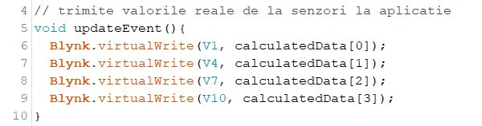

Figura 34. Actualizarea valorilor primate de la senzori în aplicație



### Figura 35. Variabila virtuală în Blynk

În momentul în care unul din senzori a trimis date, modulul de recepție provoacă o întrerupere la stația centrală. În rutina de tratare a întreruperii sunt citite datele transmise de senzor, după care acestea sunt analizate. Prima verificare este cea în care se compară numărul de octeți trimiși de modulul de senzor și numărul de octeți primiți de stația centrală. O a doua verificare se face de către algoritmii librăriei, care pe lângă datele utile mai trimite ca ultim octet la alegere sau CRC sau XOR. A 3-a verificare se face în baza primiului octet trimis de senzor, care reprezintă adresa acestui senzor. Dacă aceste validări sunt făcute, datele brute trimise de senzor sunt prelucrate și tranformate în valori cum ar fi temperatura în grade Celsius, luminozitatea în LUX. Ulterior aceste date sunt filtrate cu ajutorul Filtrării mediane, descrise în capitolul 2.5. Acesta este folosită pentru a filtra datele de intrare și pentru a oferi o mai mare stabilitate sistemului. După această prelucrare datele sunt păstrate în EEPROM și actualizate pe display.

După aceasta intervine faza de interacțiune cu dispozitivele de reglare. În funcție de algoritmul de reglare ales, se alege valoarea ce se va scrie pe pinul la care este conectat dispozitivul de reglare. Dacă este folosită reglarea PID, atunci în funcție de valoarea curentă și parametrii P, I și D va fi calculat factorul de umplere ce va fi trimis pe un pin PWM. Dacă se folosește reglarea bipozițională cu histerezis, atunci se vor compara valoarea curentă cu cea setată și se va transmite valoarea LOW sau HIGH pe pinul la care este conectat dispozitivul de reglare. Toate aceste calcule se fac la o anumită perioadă, pentru a nu supraîncărca sistemul.

#### 4.4 Aplicația web/mobilă(Blynk)

Ce este Blynk și cum funcționează?

Blynk este o nouă platformă care vă permite să construiți rapid interfețe pentru controlul și monitorizarea proiectelor hardware de pe dispozitivul iOS, Android și WEB. După descărcarea aplicației Blynk, puteți crea un tablou de bord pentru proiect și puteți aranja butoanele, glisoarele, graficele și alte widget-uri pe ecran.

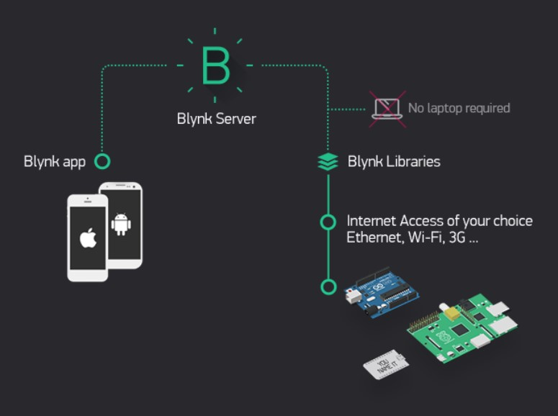

Figura 36. Principiul funcționării platformei Blynk[26]

Blynk este o companie de software care oferă infrastructură pentru IoT. În 2014,

Blynk a fost pionier în abordarea fără cod a creării de aplicații IoT și a câștigat popularitate globală pentru editorul său de aplicații mobile. Astăzi, întreprinderile de toate dimensiunile – de la noi startup-uri până la mari întreprinderi – folosesc platforma noastră software pentru a construi și a gestiona produse conectate.[27]

Crearea aplicației în Blynk este un proces destul de ușor. Există secțiunea de Quickstart pe siteul oficial.[28] Primul pas este de a crea un template, care poate fi utilizat la crearea aplicației pentru mai multe dispozitive.

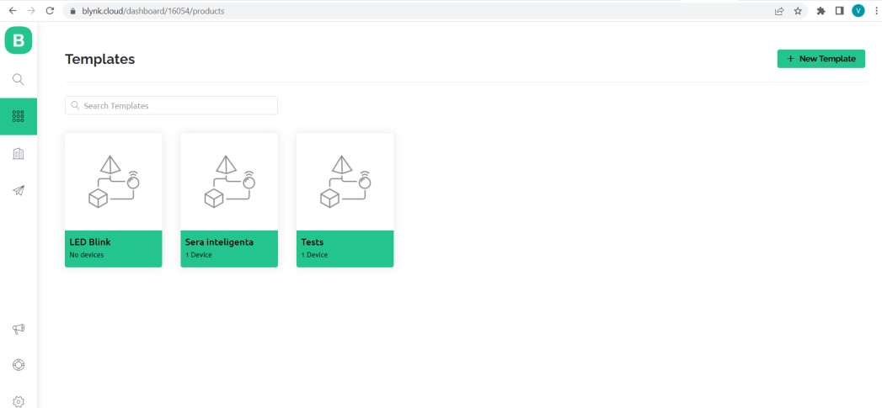

### Figura 37. Template în Blynk

În acest template se vor crea datastreamuri, care pot fi digitale, analogice sau virtuale. Cele virtuale sunt cele mai universale. Pot exista 256 de astfel de streamuri analogice. Acestea la rândul lor sunt asociate unor widgeturi ce pot seta valoarea(butoane, switchuri), sau le pot monitoriza(labeluri, lcd).

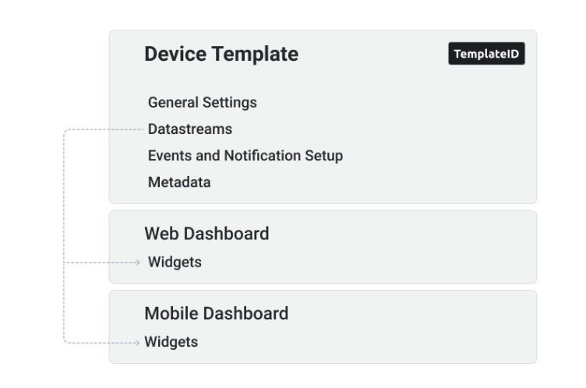

Figura 38. Interacțiunea Datastream <-> Widget

Interacțiunea dintre datastream și aplicația embedded se face prin intermediul unor funcții speciale în care se prelucrează datele primite de la aplicație.

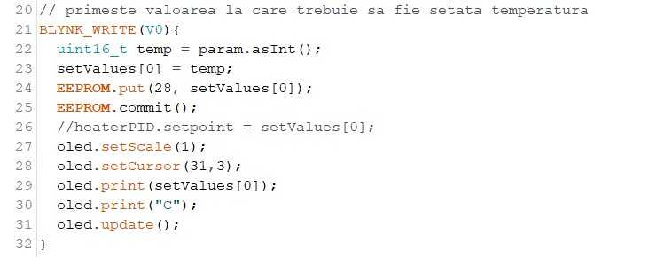

### Figura 39. Funcția BLYNK_WRITE

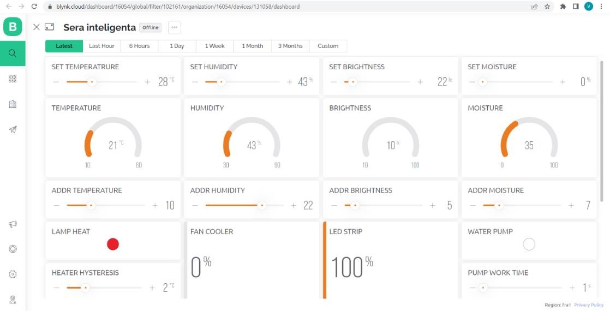

### Figura 40. Aplicația WEB Blynk

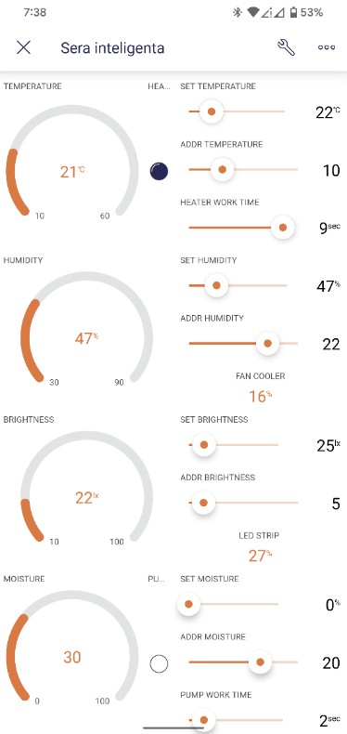

Figura 41. Aplicația Android Blynk

## 5. Implementarea proiectului

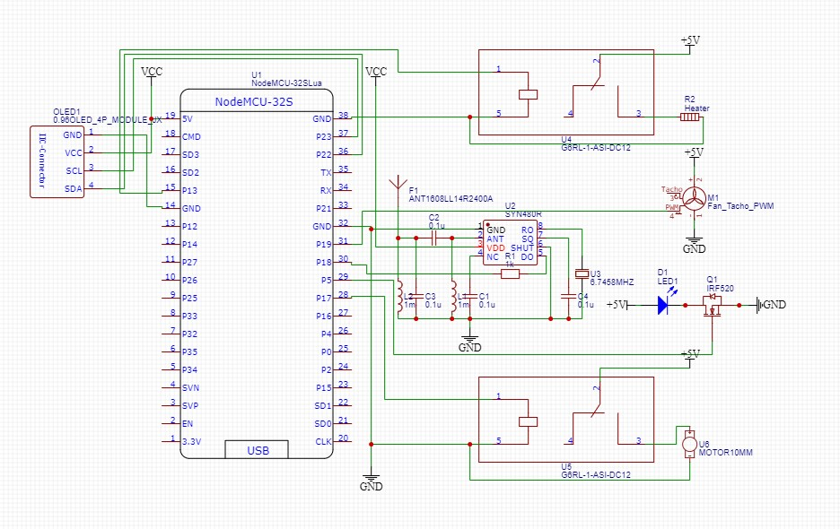

### Figura 42. Schema electrică a proiectului

În figura 42 este prezentată schema electrică a miniserei. La baza ei sta un modul NodeMCU cu microcontrollerul ESP8266.

Pentru a monitoriza parametrii din seră este folosit un display OLED.

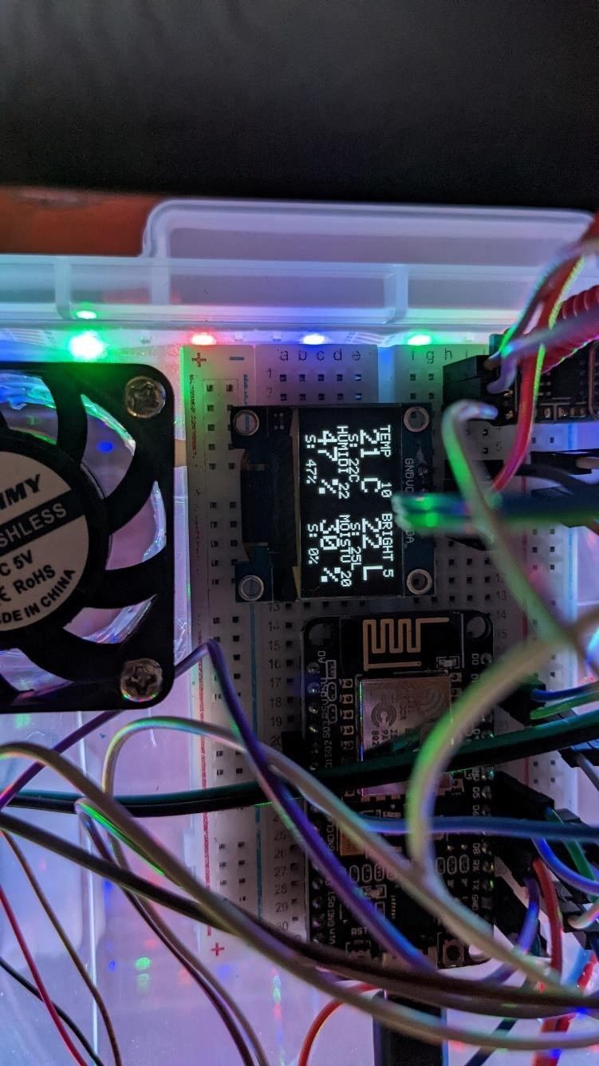

### Figura 43. Parametrii serei pe OLED

Pentru reglarea de temperatură este folosit un modul de releu la care este conectat un bec incandescent. Reglarea temperaturii este bipozițională cu histerezis.

Pentru reglarea de umiditate a aerului se folosește un ventilator reglat cu un pin PWM prin intermediul PID regulatorului.

Pentru reglarea de luminozitate este folosită o bandă led, controlată cu un pin PWM prin intermediul PID regulatorului.

Pentru reglarea umidității solului ese folosită o pompă de apă conectată la un releu. Reglarea se face bipozițional cu histerezis.

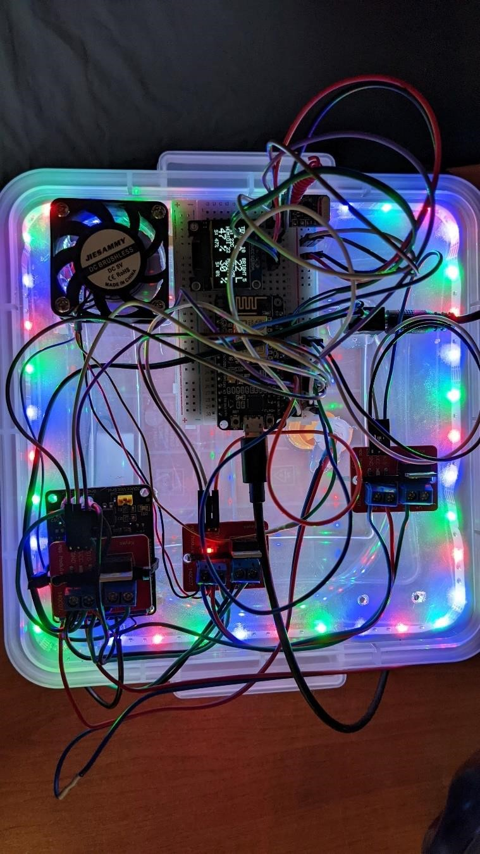

### Figura 44. Proiectul implementat

Placa de ESP8266 se conectează automat la colud, după care parametrii reali se pot vizualiza în timp real din aplicație. De asemenea din aplicație se pot seta parametrii din seră și adresele senzorilor ce trimit date către stația centrală.

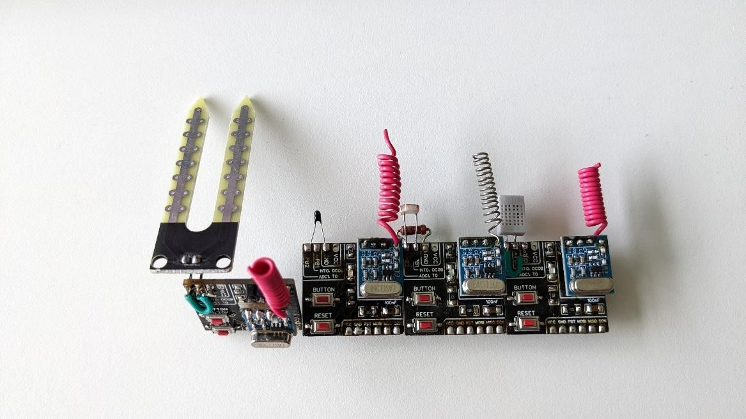

Figura 45. Modulele de senzori RF

### **Configurația pinilor NodeMCU**

|  |  |
| --- | --- |
| **Pin NodeMCU** | **Conectarea** |
| D6 | SYN480R RX |
| D1 | OLED I2C SCL |
| D2 | OLED I2C SDA |
| SD2 | Bec Incandescent |
| D5 | Ventilatorul(PWM) |
| D7 | Banda LED(PWM) |
| D8 | Pompa de apă |

Tabel 1. Configurația pinilor

## 6. Concluzii și direcții de dezvoltare

### **6.1 Concluzii**

Sera implementată în această lucrare funcționează conform cu conceptul de bază pe care l-am avut de la început. Parametrii sunt monitorizați, existând posibilitatea reglării lor. Aceasta poate ușura procesul de creștere a diverselor plante.

La realizarea proiectului am întampinat și unele probleme, care totuși au fost rezolvate. Câteva dintre problemele întâmpinate sunt:

* salvarea valorilor în EEPROM pe ESP8266
* lipsa de experiență de lucru cu ESP8266, care a cauzat ieșirea din funcțiune

a unui modul de reglare a tensiunii alternative

• reglarea modulelor ce se alimentează de la tensiunea de 5V la rețeaua de 3.3V

### **6.2 Direcții de dezvoltare**

Există diverse direcții de dezvoltare care pot fi aplicate acestui proiect. Cele mai consistente ar fi:

* schimbarea microcontrollerului Attiny13 cu Attiny85, care are integrat protocolul I2C hardware, ceea ce va permite coectarea a unei game mai largi de senzori la aceste module
* dezvoltarea unei aplicații mai flexibile, care ar permite adăugarea dinamică a senzorilor și a dispozitivelor de reglare
* realizarea unui mecanism de programare pe ore/zile a parametrilor

# FIGURI și TABELE

Figura 1. Eden Growbox Growetent homegrowing .......................................……………… 5

Figura 2. Outsunny Prelata pentru cultivare hidroponică .................................................... 5

Figura 3. Forma funcției main ............................................................................................. 6

Figura 4. Structura programului în C++ ............................................................................... 7

Figura 5. Structura programului în Arduino IDE .................................................................. 7

Figura 6. Codul utilizat la transmisia și recepția în banda 433 MHz .................................... 9

Figura 7. Schema de conectare a modulelor 433 MHz ...................................................... 10

Figura 8. Protocolul de comunicație 433 MHz .................................................................... 10

Figura 9. Bucla de control PID ………………………………………………………………….. 11

Figura 10. Caracteristica statică a regulatorului bipozițional: r – referință, e –eroare(abatere), m – măsură, c – comandă, h – histereziz ........................................................................... 11

Figura 11. Exemplu de filtrare mediană ....................................................................... 12

Figura 12. NodeMCU ESP8266[9] …………………………………………………………….. 13

Figura 13. Placa TX față ..................................................................................................... 14 Figura 14. Placa TX spate .................................................................................................. 14

Figura 15. Schema electrică a plăcii TX ……………………………………………………….. 14

Figura 16. Modulele SYN115 și SYN480 ……………………………………………………… 15

Figura 17. Pinii ATtiny13 ………………………………………………………………………... 16

Figura 18. Conectarea ATtiny13 cu USBASP ………………………………………………… 16

Figura 19. Programatorul USBASP .................................................................................... 17

Figura 20. Termistor NTC ................................................................................................... 18

Figura 21. Senzor LDR ...................................................................................................... 19 Figura 22. Senzorul de umiditate în sol .............................................................................. 19

Figura 23. Senzorul de umiditate HR202 ……………………………………………………… 20

Figura 24. Pompă de apă ................................................................................................... 21

Figura 25. Modul tranzistor de putere IRF520 .................................................................... 22

Figura 26. Modul releu cu 2 canale .................................................................................... 22

Figura 27. Ecran OLED ...................................................................................................... 23

Figura 28. Ventilator ........................................................................................................... 24

Figura 29. Banda LED ........................................................................................................ 25

Figura 30. Arhitectura întregului sistem ……………………………………………………….. 26

Figura 31. Schema logică de funcționare a unui senzor radio ............................................ 26

Figura 32. Schema logică de funcționare a stației centrale ................................................ 27

Figura 33. Setarea timerelor Blynk …………………………………………………………….. 28

Figura 34. Actualizarea valorilor primate de la senzori în aplicație …………………………. 28

Figura 35. Variabila virtuală în Blynk …………………………………………………………... 28

Figura 36. Principiul funcționării platformei Blynk ............................................................... 29

Figura 37. Template în Blynk .............................................................................................. 30

Figura 38. Interacțiunea Datastream <-> Widget …………………………………………….. 30

Figura 39. Funcția BLYNK_WRITE .................................................................................... 31

Figura 40. Aplicația WEB Blynk .......................................................................................... 31

Figura 41. Aplicația Android Blynk ...................................................................................... 31

Figura 42. Schema electrică a proiectului ........................................................................... 32

Figura 43. Parametrii serei pe OLED .................................................................................. 32

Figura 44. Proiectul implementat ....................................................................................... 33

Figura 45. Modulele de senzori RF ..................................................................................... 33

Tabel 1. Configurația pinilor ............................................................................................... 34

## BIBLIOGRAFIE

1. https://shop.ecosolaris.ro/tracker-orientare-solara/tracker_solar_cu_doua_axe

1. [https://www.aosom.ro/item/outsunny-prelata-pentru-cultivare-hidroponica-growtent-60x60x140cm~845-](https://www.aosom.ro/item/outsunny-prelata-pentru-cultivare-hidroponica-grow-tent-60x60x140cm~845-262.html?utm_source=google&utm_medium=cpc&utm_campaign=google_shopping&gclid=CjwKCAjw7IeUBhBbEiwADhiEMaA3j3ojrPjIGjA8Ab-sZIpCJmy9gJVAIfJutRAwF4TWZw9GOfrJZBoCZ2EQAvD_BwE)

[262.html?utm_source=google&utm_medium=cpc&utm_campaign=google_shopping&gclid](https://www.aosom.ro/item/outsunny-prelata-pentru-cultivare-hidroponica-grow-tent-60x60x140cm~845-262.html?utm_source=google&utm_medium=cpc&utm_campaign=google_shopping&gclid=CjwKCAjw7IeUBhBbEiwADhiEMaA3j3ojrPjIGjA8Ab-sZIpCJmy9gJVAIfJutRAwF4TWZw9GOfrJZBoCZ2EQAvD_BwE)

[=CjwKCAjw7IeUBhBbEiwADhiEMaA3j3ojrPjIGjA8AbsZIpCJmy9gJVAIfJutRAwF4TWZw9GOfrJZBoCZ2EQAvD_BwE](https://www.aosom.ro/item/outsunny-prelata-pentru-cultivare-hidroponica-grow-tent-60x60x140cm~845-262.html?utm_source=google&utm_medium=cpc&utm_campaign=google_shopping&gclid=CjwKCAjw7IeUBhBbEiwADhiEMaA3j3ojrPjIGjA8Ab-sZIpCJmy9gJVAIfJutRAwF4TWZw9GOfrJZBoCZ2EQAvD_BwE)

1. [http://www.competentedigitale.ro/c/Elementele-de-baza-ale-limbajul-deprogramare-C%2B%2B.pdf](http://www.competentedigitale.ro/c/Elementele-de-baza-ale-limbajul-de-programare-C%2B%2B.pdf)

1. <https://profs.info.uaic.ro/~arduino/index.php/Comunicare_433>

[5]

[https://profs.info.uaic.ro/~arduino/index.php/Module_de_transmisie/receptie_radio _433Mhz](https://profs.info.uaic.ro/~arduino/index.php/Module_de_transmisie/receptie_radio_433Mhz)

1. <https://ro.frwiki.wiki/wiki/R%C3%A9gulateur_PID>

1. <http://www.tmt.ugal.ro/crios/Support/RAMT/Curs/RAMT-Curs-C04.pdf>

1. [https://leally.ru/ro/browsers/odnomernyi-cifrovoi-mediannyi-filtr-s-trehotschetnymoknom/](https://leally.ru/ro/browsers/odnomernyi-cifrovoi-mediannyi-filtr-s-trehotschetnym-oknom/)

1. <https://roboteh.ro/29-placa-de-dezvoltare-wifi-nodemcu-cu-esp8266-1000028.html>

1. <https://ww1.microchip.com/downloads/en/devicedoc/doc2535.pdf>

1. <https://github.com/MCUdude/MicroCore>

1. [https://www.sigmanortec.ro/Set-Emitator-plus-Receptor-433MHz-SYN115-](https://www.sigmanortec.ro/Set-Emitator-plus-Receptor-433MHz-SYN115-SYN480-p137590297?fbclid=IwAR2SdR0DREEUWsAKfvEhf-rPsRUfSMx3XQ3iOR9ITPV4oM4o--_3n59lujQ)

[SYN480-p137590297?fbclid=IwAR2SdR0DREEUWsAKfvEhfrPsRUfSMx3XQ3iOR9ITPV4oM4o--_3n59lujQ](https://www.sigmanortec.ro/Set-Emitator-plus-Receptor-433MHz-SYN115-SYN480-p137590297?fbclid=IwAR2SdR0DREEUWsAKfvEhf-rPsRUfSMx3XQ3iOR9ITPV4oM4o--_3n59lujQ)

1. <https://ro.wikipedia.org/wiki/Termistor>

1. [https://ardushop.ro/ro/home/88-modul-senzor-lumina-intensitate-](https://ardushop.ro/ro/home/88-modul-senzor-lumina-intensitate-luminoasa.html?gclid=CjwKCAjwj42UBhAAEiwACIhADuPMLwsXaiypbdexxQ7Pqeb4gx_e60tpSroYqc7G_1iEYllNBqfxUBoCx3cQAvD_BwE)

[luminoasa.html?gclid=CjwKCAjwj42UBhAAEiwACIhADuPMLwsXaiypbdexxQ7Pqeb4gx_e 60tpSroYqc7G_1iEYllNBqfxUBoCx3cQAvD_BwE](https://ardushop.ro/ro/home/88-modul-senzor-lumina-intensitate-luminoasa.html?gclid=CjwKCAjwj42UBhAAEiwACIhADuPMLwsXaiypbdexxQ7Pqeb4gx_e60tpSroYqc7G_1iEYllNBqfxUBoCx3cQAvD_BwE)

1. [https://www.emag.ro/modul-senzor-umiditate-cu-1-canal-hr202ai843/pd/DSB6LTMBM/](https://www.emag.ro/modul-senzor-umiditate-cu-1-canal-hr202-ai843/pd/DSB6LTMBM/)

1. <https://cleste.ro/pompa-de-apa-3-6v.html>

1. <https://cleste.ro/modul-tranzistor-de-putere-irf520.html>

1. <https://cleste.ro/modul-releu-2-canale.html>

1. <https://cleste.ro/ecra-oled-0-96-inch.html>

1. [https://www.lidermarket.ro/cumpara/banda-led-alb-rece-60-led-m-5v-usb-5m-rola9743](https://www.lidermarket.ro/cumpara/banda-led-alb-rece-60-led-m-5v-usb-5m-rola-9743)

1. <https://easyeda.com/>

1. <https://github.com/GyverLibs/GyverPower>

1. <https://github.com/GyverLibs/Gyver433>

1. <https://github.com/GyverLibs/GyverPID>

1. <https://github.com/GyverLibs/GyverOLED>

1. <https://makezine.com/2015/07/06/control-arduino-your-smartphone-via-blynk/>

1. <https://blynk.io/about>

1. <https://docs.blynk.io/en/getting-started/what-do-i-need-to-blynk>

